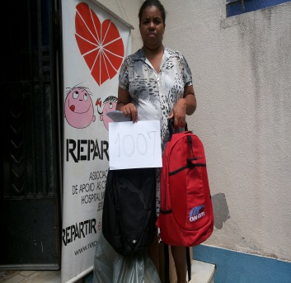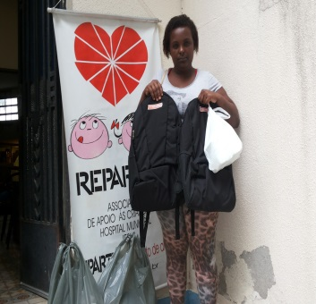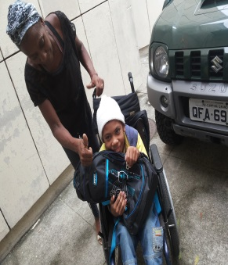

INFORMATIVO REPARTIR – 31 Março 2015
Prezados amigos (as) contribuintes, voluntário(as):
Neste mês, tivemos bem mais doações e arrecadações, principalmente através do brechó, num mês com bastantes dias úteis, recuperando a média, que caiu no mês de fevereiro. Começamos a doar os kits de material escolar e mochilas que recebemos da Campanha do TRT (Comitê de Responsabilidade Sócio-Ambiental). Vejam a alegria da criança agarrando sua mochila nova!
Continuamos contando com o apoio de todos vocês, contribuintes, voluntários, padrinhos/madrinhas, empregados.
As campanhas por material escolar, leites e fraldas (M,G,XG e geriátricas P , estas últimas para crianças com hidrocefalia) continuam.
Agradecemos imensamente a todos.
REPARTIR é um Ato de Amor! A Diretoria

A Diretoria

A Diretoria da REPARTIR

Nosso Placar de Atendimento: Atendimento às Famílias:
No de Famílias Cadastradas desde nossa Fundação – 1031 Mães/avós em Geração de Renda: 959, 982, 1014,
Famílias Novas – 5 1029 (manicures); 1024 – fuxico,artesanato,tapete
Famílias no Projeto Madrinha: 18 de retalho; 977 – artesanato e vende pizza com
No de Atendimentos do Mês: 74 guaravita; pai de 992 – vende doces, salgados e
Famílias em atendimento: 38 refrigerante; mãe de 1017 – vende sacolé.
Atendimentos Extras: 36 Emprego formal: 1007 (caixa de supermercado),
Famílias desligadas - 0 978 e 1000 (aux. serv.gerais).
Visitas Domiciliares: 8 Emprego informal; 1008, 1022, 990, 1013 (faxineiras), 22
Famílias em Cursos Profissionalizantes(mães/avós):
1005 (Culinária): 1023 (auxiliar de consultório dentá-
Rio); 1008 (informática).

Encaminhamentos Diversos:
Prefeitura:
- Bolsa Família: 3
- Passe Livre Municipal: 1
- Secretaria de habitação; 1
- Passe Livre Intermunicipal(Vale Social): 4
- Material de construção: 1
- Passe livre para Trens: 2
INSS:
Doações nas Visitas e na Sede: - Benefício do LOAS : 2 (p/criança ou adolescente
Móveis e Eletrodomésticos: 10 com deficiência física, mental ou doença crônica)
Utensílios para Casa: 20 (Posto de Saúde):
Mochilas: 21 - Preventivo: 4
Coberturas/Mantas: 8 - Planejamento Familiar: 4
Roupas cama, mesa, banho; 15 - Neurologista: 1
Kits Material Escolar; 23 - Tratamento dentário: 1
Computador: 1 Farmácia Popular: 1
Fraldas descartáveis: 35 Defensoria Pública:
Aspirador de Secreção: 1 Recurso para LOAS/INSS: 1
Material de trabalho p/renda: 4 Pensão Alimentícia: 1
Leites especiais doados: 22 Guarda; 1
Leites especiais doados: 20 (Projeto Rotary) Defesa Civil: 3 (Laudo Técnico)
Carrinho de Bebê: 1 DNA: 1
Brinquedos avulsos: 3 Fraldas descartáveis: 1
Caixa Econômica e Pref (Secretaria Habitação):
- Programa Minha Casa Minha Vida - 3
Outros Encaminhamentos:
Empresa Gastro Service: 1 (Vaga para emprego)
Empresa Angel: 1 (Regularizar situação de realibitação no emprego).
Outros encaminhamentos: 11

Doações recebidas:
Material Escolar e Mochilas – TRT (Comitê de Responsabilidade Sócio-Ambiental)
Roupas – Ordem Mística (D.Vera)..
Revisão do computador da Instituição com limpeza anti-viral do Bernardino Barros, através de nossa
Voluntária Carmen Lúcia (membro do Conselho Consultivo).
Livros novos de Ana Grabel, que estão sendo vendidos via redes sociais por iniciativa de nossa Voluntária Ignêz
Secretária do Conselho Consultivo).

